**Приложение Е**  
Проектная документация

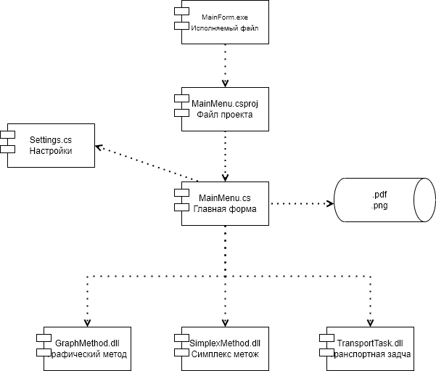

Рисунок Е.1 – Диаграмма компонентов